13/03/2023

[Formation Java Spring Angular]

[Evaluation JAVA phase business]

Guillaume PASTOR

[FMS-EA]

***Spécifications fonctionnelles***

***Version 1.0 Appli de vente de formation***

**Voici les besoins qui sont exprimés par le client qui souhaite une application de vente de formation à terme en ligne.**

* **POUR LES INTERNAUTES : l'appli doit permettre à des internautes non connectés d’afficher toutes les formations qui sont disponibles, par catégories ou pas, d’afficher toutes les formations contenant un mot clé, toutes les formations en présentiel ou distanciel.**
* **POUR LES UTILISATEURS DU SITE : l'appli doit permettre à des utilisateurs connectés de pouvoir, constituer un panier en ajoutant/retirant des formations avec possibilité de passer commande à n’importe quel instant. Si ce n’est pas le cas l’utilisateur sera orienté vers la création de compte.**
* **POUR L’ADMIN DU SITE : il aura** l**a possibilité d’ajouter, supprimer ou mettre à jour une formation. De même pour les catégories, et l’admin doit enfin pouvoir afficher toutes les commandes d’un client.**

**Pour le moment l’application sera en mode console mais dans le futur elle doit pouvoir être prête à l’intégration dans une web application.**

***DIAGRAMMES CAS D’UTILISATIONS***

**Voici plusieurs diagrammes de cas d’utilisation qui permettent de décrire l’interaction**  
**entre les différents acteurs concernés.**

**Acteurs Principaux :**

* **Internautes**
* **Utilisateurs**
* **Admin**

Figure 1. Diagramme Admin.

Figure 2. Diagramme utilisateurs.

# ***DIAGRAMME DE CLASSES***

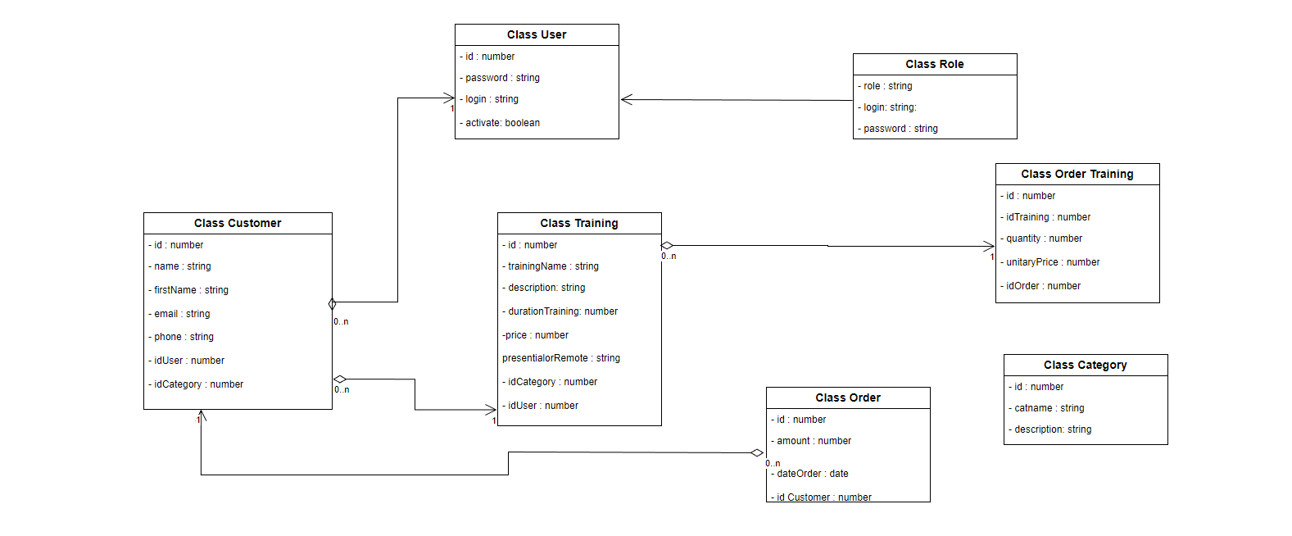

Figure 3. Diagramme de classes.

# ***DIAGRAMME DE SEQUENCE***

Figure 4. Diagramme de séquence.